MOFICICANDO EL CODIGO DE NUESTRO PROYECTO

VERSION ANTIGUA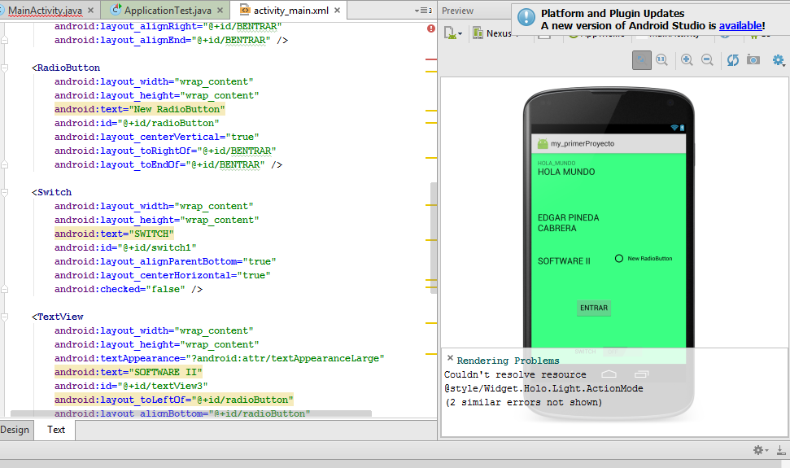

MODIFICAND EL CODIGO FUENTE Y TAMBIEN LOS FONDOS

